
Campeonato Brasileiro de Sambo 2026
Goiânia–GO

Tel 21 96565-3430
https://sambocbsa.com.br/
CBSA

ANEXO 1

FORMULÁRIO DE INSCRIÇÃO
SPORT SAMBO – Deficientes Visuais e Auditivos
Nome da Federação:____________________________________________________________________

Data:________________________ Assinatura do Responsável:________________________________________
Contato:____________________________________________E-mail:____________________________________________________

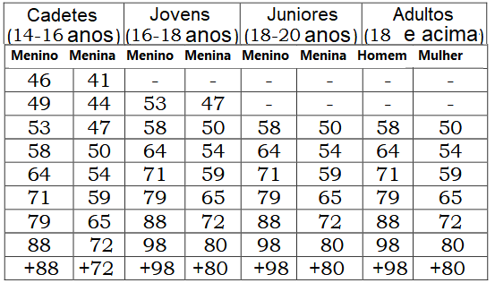
Masculino e Feminino
cadetes 14-16 anos
Jovens 16-18 anos
Juniores 18 a 20 anos
Adultos 18 anos ou mais

 | Nome/Sobrenome | Data de nascimento | Sexo | - Sport Sambo Masculino | Peso e categoria:  Masculino e Feminino
1
2
3
4
5
6
7
8

9
10
11
12
13
14
15
16
17
18
19
20
21
22
23
24
25
26
27
28

Nome da Federação:____________________________________________________________________

Data:________________________ Assinatura do Responsável:________________________________________

LOGO:

